- Hogyan értelmezzük egy kétváltozós valós értékű függvény grakonját?


- Mikor mondjuk, hogy egy f ∈R^{n} →R^{m} függvény folytonos egy adott pontban?
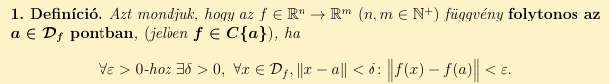

- Igazolja, hogy az R^{n} térben értelmezett norma egy folytonos függvény!
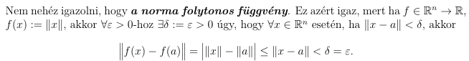

- Mit mond a folytonosságra vonatkozó átviteli elv R^{n} →R^{m} típusú függvények esetére?
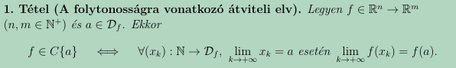

- Mondja ki az összetett függvény folytonosságára vonatkozó tételt többváltozós függvények esetére!

- Milyen kapcsolat van egy függvény folytonossága és a koordinátafüggvényei folytonossága között?
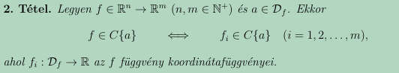

- Fogalmazza a Weierstrass tételét többváltozós függvények esetére!
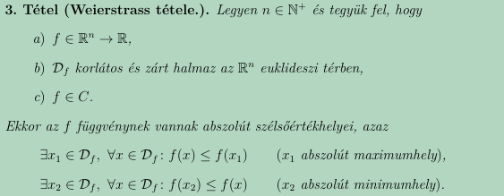

- Mikor mondjuk, hogy egy f ∈R^{n} →R^{m} függvénynek van pontbeli határértéke?
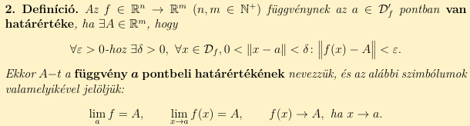

- Mit mond a határértékre vonatkozó átviteli elv R^{n} →R^{m} típusú függvények esetére?
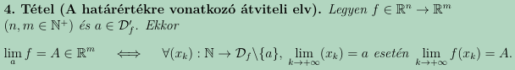

- Adjon példát olyan f : R² →R függvényre, amelynek nincs határértéke egy megadott pontban!
